SEGUICI

MONTENEGRO
UNO SCRIGNO DI CAPOLAVORI

VOLO DA BARI SABATO
DAL 20 LUGLIO AL 7 SETTEMBRE 2024
8 GIORNI | 7 NOTTI
DA € 432 p.p

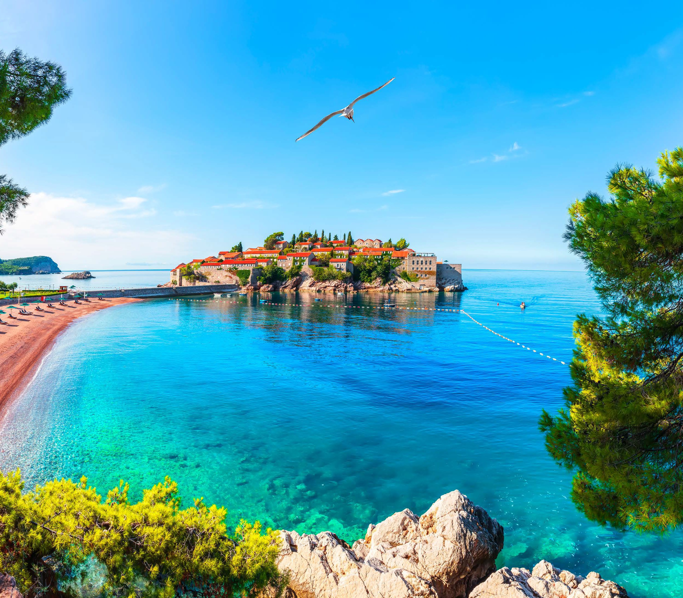
LA QUOTA COMPRENDE
- Volo diretto Bari - Tivat
- Bagaglio Stiva da 15 kg + Mano 8 kg
- Trasferimento aeroporto/struttura A/R
- 7 notti nella struttura indicata in solo pernottamento.
- Tassa di soggiorno
- Assistenza in loco
- Tasse aeroportuali e oneri accessori (€59.p.p.)
- Quota iscrizione, comprensiva di assicurazione medico bagaglio
LA QUOTA NON COMPRENDE
- Infant 0/2 anni n.c. € 60
- Assicurazione annullamento inscindibile pari al 2,9% dell’importo totale della pratica
- Servizi extra da pagare in loco

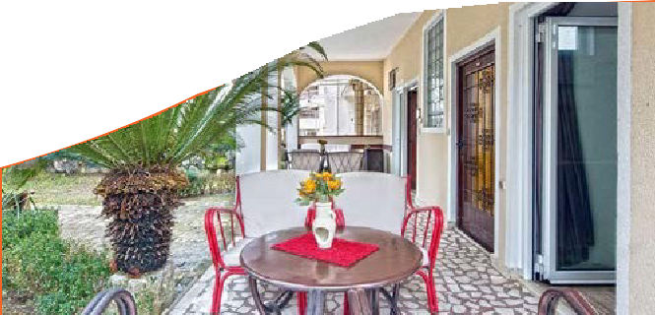
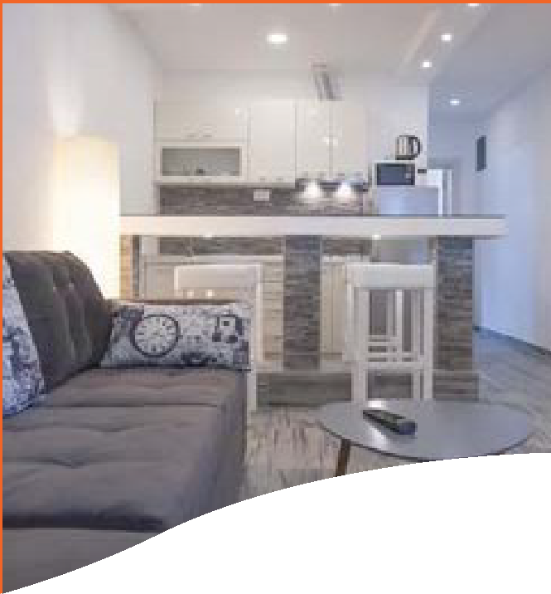
MAP-MARKED-ALT BUDVA SOLO PERNOTTAMENTO

SOGGIORNO  DAL - AL |  | ADROVIC APARTMENTS
 |  | BASE 2 QUOTA P.P. | BASE 3 QUOTA P.P. | MONOLOCALE  BASE 2 | MONOLOCALE  BASE 3 | APP. BASE 4
20/7 | 27/7 | 511 | 493 | 537 | 528 | 516
27/7 | 3/8 | 542 | 524 | 568 | 559 | 550
3/8 | 10/8 | 560 | 542 | 586 | 577 | 568
10/8 | 17/8 | 610 | 592 | 637 | 628 | 619
17/8 | 24/8 | 548 | 533 | 577 | 568 | 574
24/8 | 31/8 | 524 | 507 | 550 | 542 | 527
31/8 | 7/9 | 468 | 458 | 495 | 486 | 476
7/9 | 14/9 | 463 | 455 | 490 | 481 | 471
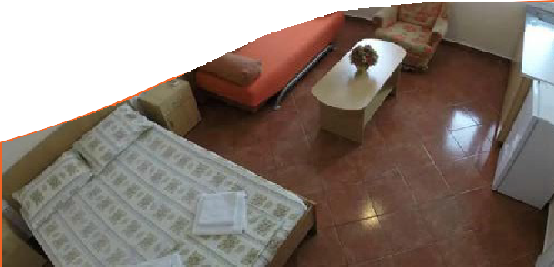
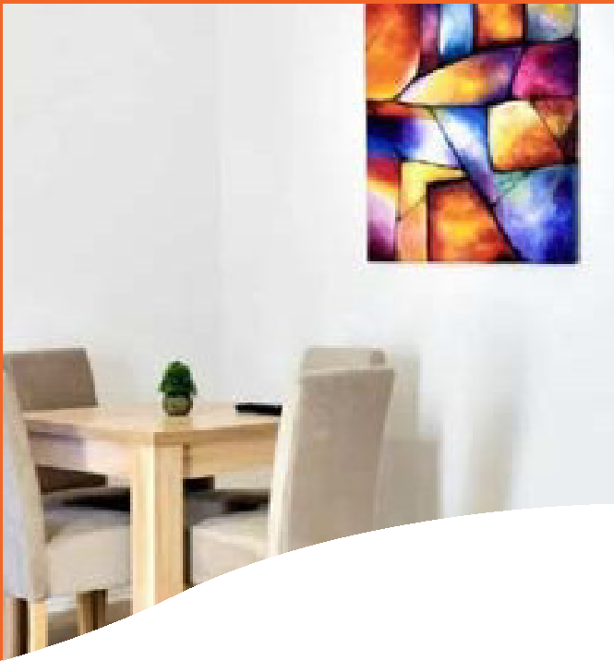
MAP-MARKED-ALT BUDVA - SOLO PERNOTTAMENTO

SOGGIORNO  DAL - AL |  | MARTINOVIC APARTMENTS
 |  | MONOLOCALE BASE 2 | MONOLOCALE BASE 3 | APPARTAMENTO BASE 4
20/7 | 27/7 | 554 | 502 | 480
27/7 | 3/8 | 585 | 533 | 511
3/8 | 10/8 | 603 | 551 | 529
10/8 | 17/8 | 655 | 601 | 578
17/8 | 24/8 | 610 | 557 | 534
24/8 | 31/8 | 554 | 514 | 490
31/8 | 7/9 | 516 | 476 | 455
7/9 | 14/9 | 470 | 445 | 432

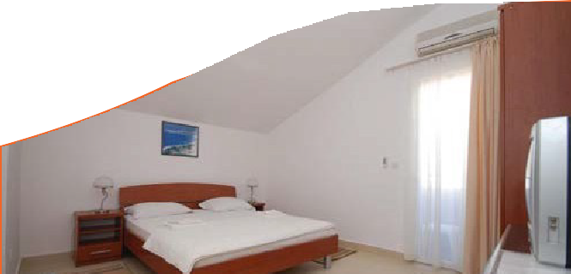
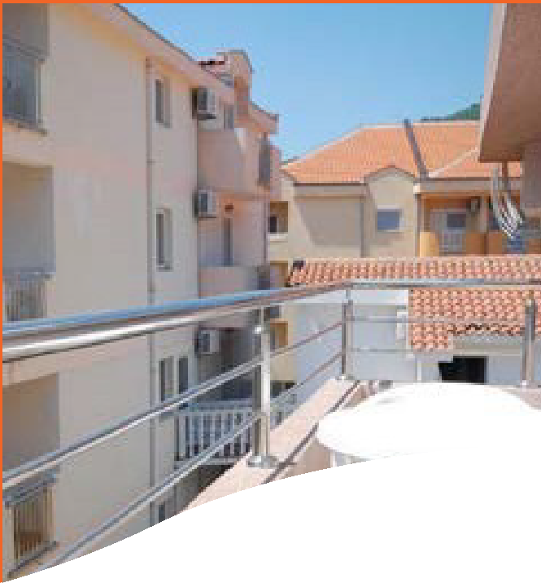
MAP-MARKED-ALT BUDVA - CON PRIMA COLAZIONE

SOGGIORNO  DAL - AL |  | PANSION ANITA
 |  | CAMERA DOPPIA BASE 2 | CAMERA TRIPLA BASE 3 | CAMERA QUAD. BASE 4
20/7 | 27/7 | 644 | 589 | 582
27/7 | 3/8 | 675 | 619 | 613
3/8 | 10/8 | 695 | 638 | 632
10/8 | 17/8 | 748 | 691 | 684
17/8 | 24/8 | 683 | 633 | 626
24/8 | 31/8 | 602 | 576 | 555
31/8 | 7/9 | 577 | 551 | 530
7/9 | 14/9 | 577 | 551 | 530
MAP-MARKED-ALT BUDVA - MEZZA PENSIONE

SOGGIORNO  DAL - AL |  | SLOVENSKA PLAZA 3*
 |  | CAMERA DOPPIA CON BALCONE |  |  |  | APPARTAMENTO
 |  | BASE 2 | 3° LETTO ADULTO | 3° LETTO  CHD 2-7 N.C. | 3° LETTO  CHD 7-12 | BASE 2 | 3°- 4° LETTO ADULTO | 3°- 4° LETTO  CHD 2-7 | 3°- 4° LETTO  CHD 7-12 N.C.
20/7 | 27/7 | 804 | 752 | 524 | 628 | 898 | 837 | 571 | 694
27/7 | 3/8 | 835 | 783 | 555 | 659 | 929 | 867 | 602 | 724
3/8 | 10/8 | 866 | 813 | 579 | 686 | 962 | 899 | 627 | 753
10/8 | 17/8 | 924 | 869 | 630 | 740 | 1023 | 958 | 680 | 809
17/8 | 24/8 | 876 | 822 | 585 | 693 | 973 | 909 | 634 | 762
24/8 | 31/8 | 844 | 791 | 560 | 666 | 939 | 877 | 608 | 732
31/8 | 7/9 | 717 | 673 | 480 | 567 | 796 | 745 | 520 | 622
7/9 | 14/9 | 702 | 660 | 473 | 557 | 779 | 729 | 511 | 610

MAP-MARKED-ALT BUDVA - MEZZA PENSIONE

SOGGIORNO  DAL - AL |  | SLOVENSKA PLAZA 4*
 |  | CAMERA DOPPIA CON BALCONE |  |  |  | APPARTAMENTO
 |  | BASE 2 | 3° LETTO ADULTO | 3° LETTO  CHD 2-7 N.C. | 3° LETTO  CHD 7-12 | BASE 2 | 3°- 4° LETTO ADULTO | 3°- 4° LETTO  CHD 2-7 | 3°- 4° LETTO  CHD 7-12 N.C.
20/7 | 27/7 | 881 | 822 | 563 | 682 | 984 | 914 | 614 | 754
27/7 | 3/8 | 912 | 852 | 593 | 713 | 1014 | 944 | 644 | 784
3/8 | 10/8 | 945 | 883 | 618 | 741 | 1050 | 978 | 671 | 814
10/8 | 17/8 | 1005 | 942 | 671 | 796 | 1112 | 1039 | 725 | 872
17/8 | 24/8 | 955 | 893 | 625 | 749 | 1062 | 989 | 678 | 824
24/8 | 31/8 | 922 | 861 | 599 | 720 | 1026 | 955 | 651 | 793
31/8 | 7/9 | 779 | 729 | 511 | 610 | 867 | 808 | 555 | 672
7/9 | 14/9 | 762 | 714 | 503 | 598 | 847 | 791 | 545 | 658

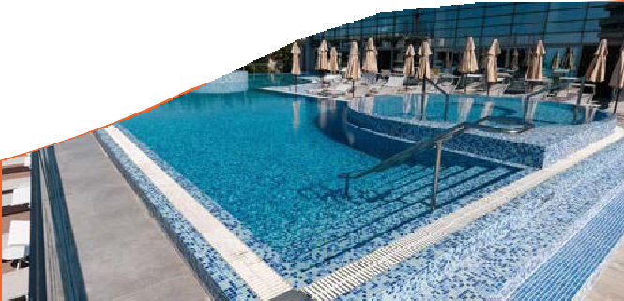
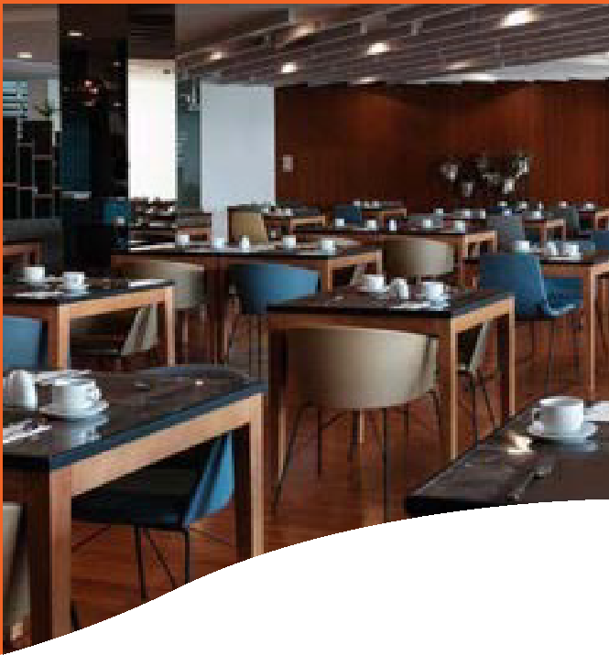
MAP-MARKED-ALT BECICI - PRIMA COLAZIONE

SOGGIORNO DAL - AL |  | EUROSTARS QUEEN OF MONTENEGRO
 |  | DOUBLE DELUXE CON BALCONE BASE 2
20/7 | 27/7 | 1021
27/7 | 3/8 | 1155
3/8 | 10/8 | 1181
10/8 | 17/8 | 1247
17/8 | 24/8 | 1195
24/8 | 31/8 | 1081
31/8 | 7/9 | 988
7/9 | 14/9 | 976

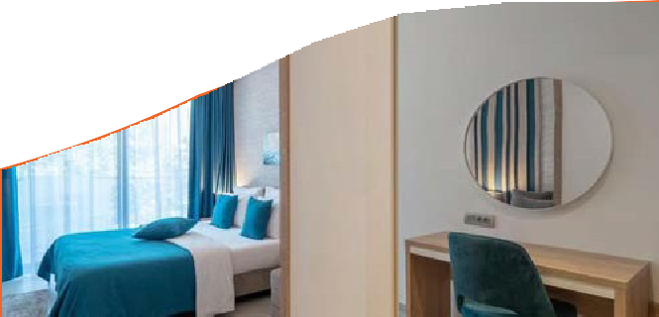
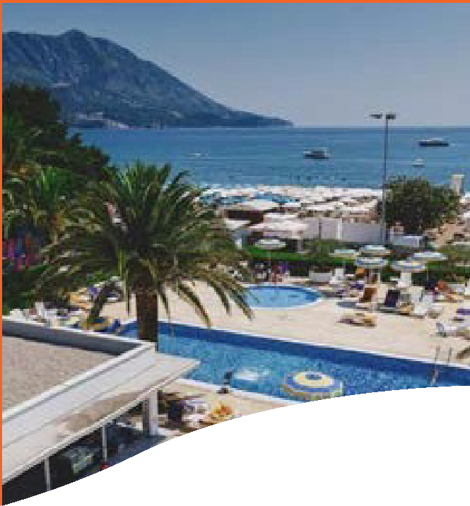
MAP-MARKED-ALT BECICI - PRIMA COLAZIONE

SOGGIORNO  DAL - AL |  | MONTENEGRO BEACH HOTEL
 |  | STANDARD ROOM BASE 2 | 3° LETTO ADULTO | 3° LETTO CHD  2-12 ANNI N.C.
20/7 | 27/7 | 1009 | 937 | 628
27/7 | 3/8 | 1116 | 1036 | 696
3/8 | 10/8 | 1141 | 1060 | 717
10/8 | 17/8 | 1206 | 1123 | 771
17/8 | 24/8 | 1154 | 1072 | 725
24/8 | 31/8 | 1050 | 977 | 664
31/8 | 7/9 | 926 | 862 | 587
7/9 | 14/9 | 907 | 845 | 578
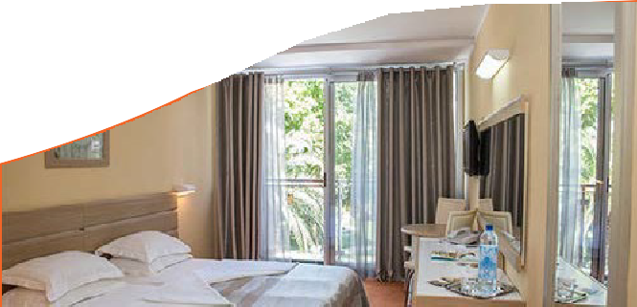
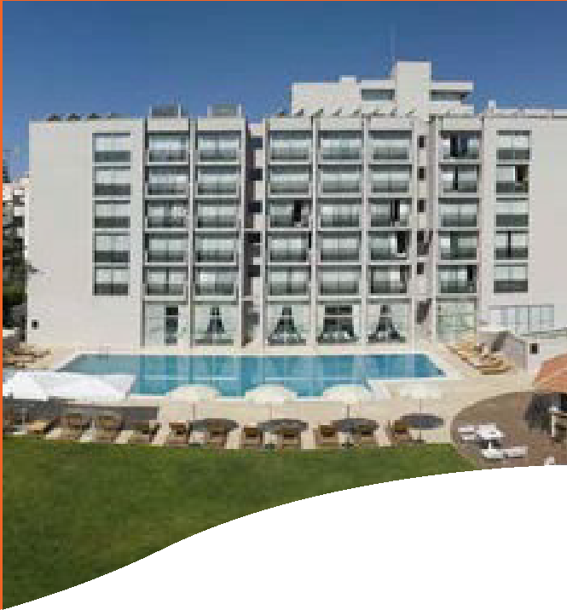
MAP-MARKED-ALT BUDVA - MEZZA PENSIONE

SOGGIORNO  DAL - AL |  | MONTENEGRO BEACH HOTEL
 |  | STANDARD ROOM BASE 2 | 3° LETTO ADULTO | 3° LETTO CHD  2-7 ANNI N.C. | 3° LETTO CHD  7-12 ANNI N.C.
20/7 | 27/7 | 986 | 926 | 623 | 765
27/7 | 3/8 | 1017 | 980 | 669 | 814
3/8 | 10/8 | 1041 | 992 | 682 | 827
10/8 | 17/8 | 1103 | 1068 | 746 | 897
17/8 | 24/8 | 1053 | 1028 | 706 | 857
24/8 | 31/8 | 875 | 847 | 595 | 711
31/8 | 7/9 | 796 | 762 | 533 | 638
7/9 | 14/9 | 796 | 762 | 533 | 638

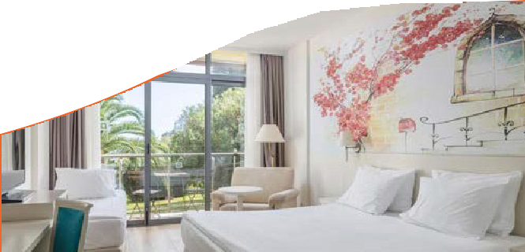
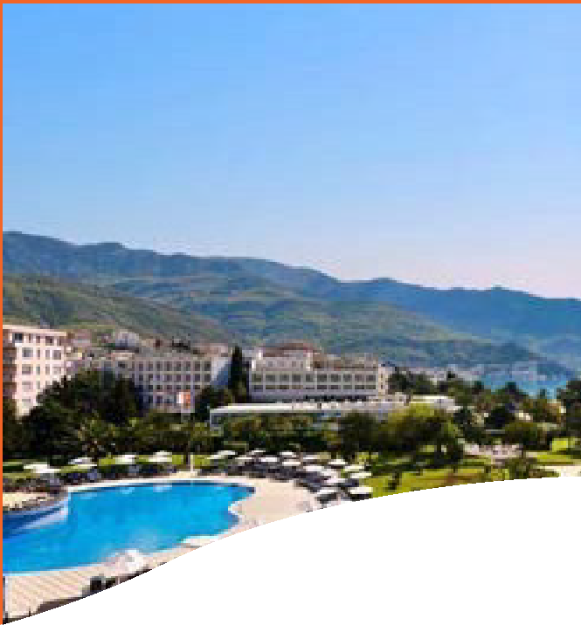
MAP-MARKED-ALT BECICI - ALL INCLUSIVE

SOGGIORNO DAL - AL |  | IBEROSTAR BELLEVUE
 |  | STANDARD ROOM BASE 2 | 3° LETTO ADULTO | 3° LETTO CHD  2-12 ANNI N.C. | 3° LETTO CHD  2-15 ANNI N.C.
20/7 | 27/7 | 1479 | 1002 | 505 | 624
27/7 | 3/8 | 1509 | 1032 | 535 | 655
3/8 | 10/8 | 1540 | 1057 | 554 | 674
10/8 | 17/8 | 1615 | 1120 | 604 | 728
17/8 | 24/8 | 1558 | 1069 | 560 | 682
24/8 | 31/8 | 1509 | 1032 | 535 | 655
31/8 | 7/9 | 1251 | 866 | 461 | 557
7/9 | 14/9 | 1245 | 862 | 460 | 555
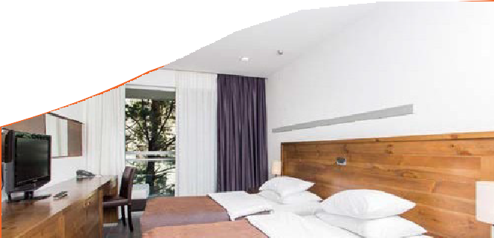
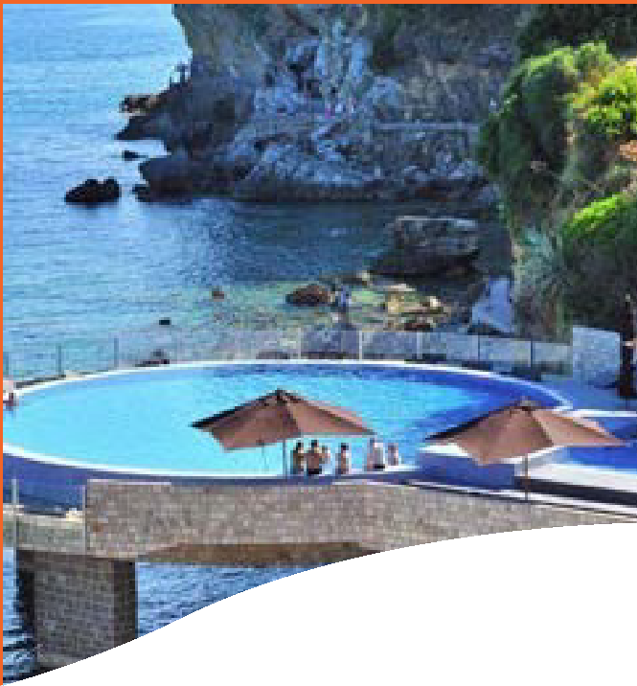
MAP-MARKED-ALT BUDVA - PRIMA COLAZIONE

SOGGIORNO  DAL - AL |  | MONTENEGRO BEACH HOTEL
 |  | CAMERA STANDARD |  | CAMERA SUPERIOR
 |  | BASE 2 | 3°LETTO CHD  2-12 N.C. | BASE 2 | 3° LETTO ADULTO | 3°LETTO CHD  2-12 N.C.
20/7 | 27/7 | 1172 | 465 | 1422 | 1195 | 465
27/7 | 3/8 | 1203 | 496 | 1453 | 1226 | 496
3/8 | 10/8 | 1229 | 513 | 1483 | 1253 | 513
10/8 | 17/8 | 1296 | 563 | 1557 | 1321 | 563
17/8 | 24/8 | 1243 | 519 | 1500 | 1267 | 519
24/8 | 31/8 | 1203 | 496 | 1453 | 1226 | 496
31/8 | 7/9 | 1032 | 470 | 1298 | 1096 | 470
7/9 | 14/9 | 971 | 470 | 1242 | 1051 | 470

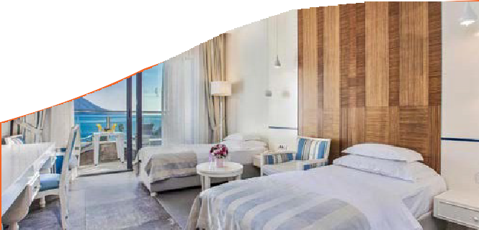
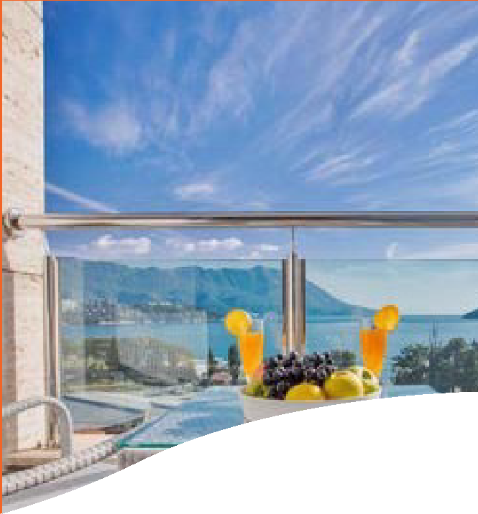
MAP-MARKED-ALT BUDVA - PRIMA COLAZIONE

SOGGIORNO DAL - AL |  | HOTEL BRACERA
 |  | STANDARD ROOM BASE 2
20/7 | 27/7 | 1111
27/7 | 3/8 | 1142
3/8 | 10/8 | 1167
10/8 | 17/8 | 1233
17/8 | 24/8 | 1181
24/8 | 31/8 | 1061
31/8 | 7/9 | 979
7/9 | 14/9 | 965
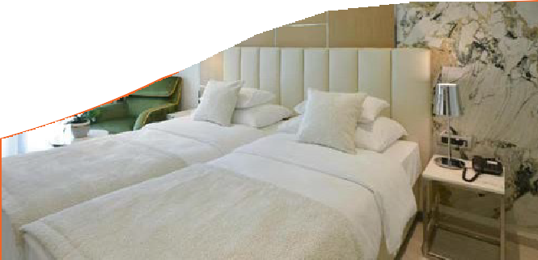
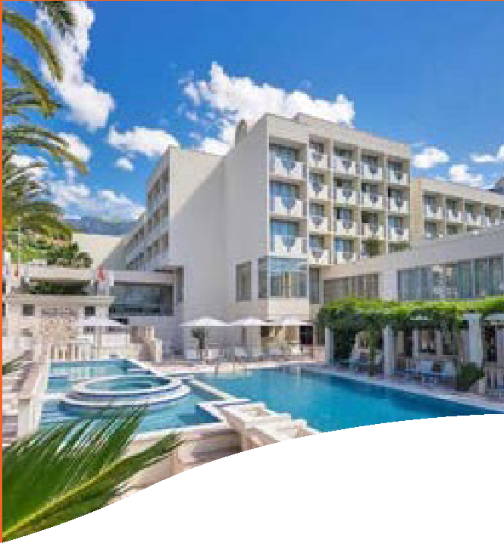
MAP-MARKED-ALT BECICI - PRIMA COLAZIONE

SOGGIORNO  DAL - AL |  | HOTEL MEDITERAN
 |  | CAMERA STANDARD | DOUBLE ROOM SEA VIEW
 |  | BASE 2 | BASE 2 | 3° LETTO CHD  2-12 ANNI N.C.
20/7 | 27/7 | 1048 | 1121 | 684
27/7 | 3/8 | 1106 | 1220 | 748
3/8 | 10/8 | 1131 | 1247 | 769
10/8 | 17/8 | 1196 | 1314 | 825
17/8 | 24/8 | 1144 | 1261 | 778
24/8 | 31/8 | 1051 | 1166 | 721
31/8 | 7/9 | 991 | 1107 | 677
7/9 | 14/9 | 951 | 1065 | 657

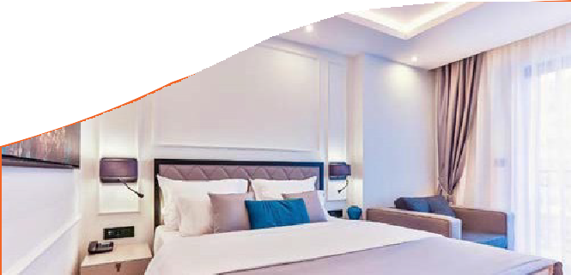
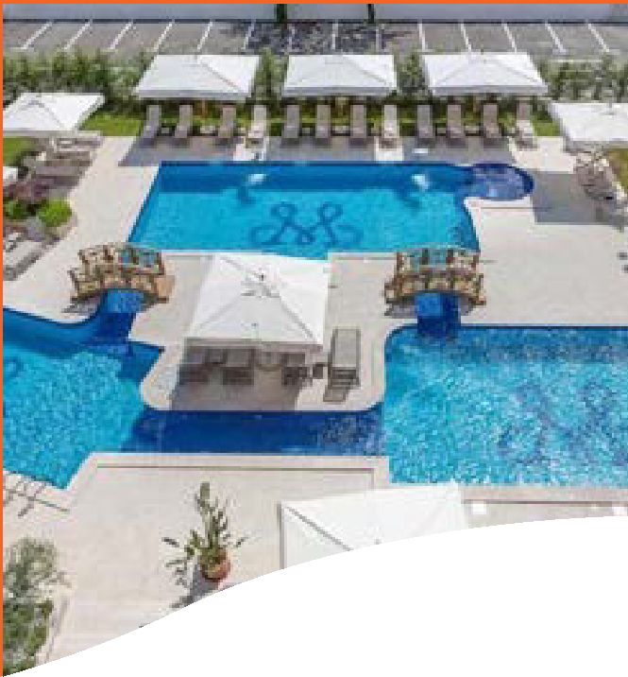
MAP-MARKED-ALT BUDVA - PRIMA COLAZIONE

SOGGIORNO DAL - AL |  | HOTEL MOMENTUM
 |  | SUPERIOR ROOM BASE 2 | 3° LETTO CHD  2-12 ANNI N.C.
20/7 | 27/7 | 1024 | 266
27/7 | 3/8 | 1055 | 297
3/8 | 10/8 | 1080 | 312
10/8 | 17/8 | 1143 | 357
17/8 | 24/8 | 1092 | 315
24/8 | 31/8 | 1019 | 297
31/8 | 7/9 | 913 | 268
7/9 | 14/9 | 882 | 268
MAP-MARKED-ALT BUDVA - PRIMA COLAZIONE

SOGGIORNO  DAL - AL |  | HOTEL DIPLOMAT
 |  | DOUBLE ROOM ECONOMY | DOUBLE ROOM WITH EXTRABED
 |  | BASE 2 | BASE 2 | 3° LETTO ADULTO | 3° LETTO CHD  2-12 ANNI N.C.
20/7 | 27/7 | 920 | 1027 | 656 | 268
27/7 | 3/8 | 962 | 1058 | 687 | 305
3/8 | 10/8 | 973 | 1082 | 707 | 318
10/8 | 17/8 | 1061 | 1146 | 761 | 368
17/8 | 24/8 | 1021 | 1095 | 715 | 328
24/8 | 31/8 | 934 | 1014 | 666 | 305
31/8 | 7/9 | 873 | 976 | 632 | 273
7/9 | 14/9 | 807 | 920 | 604 | 273

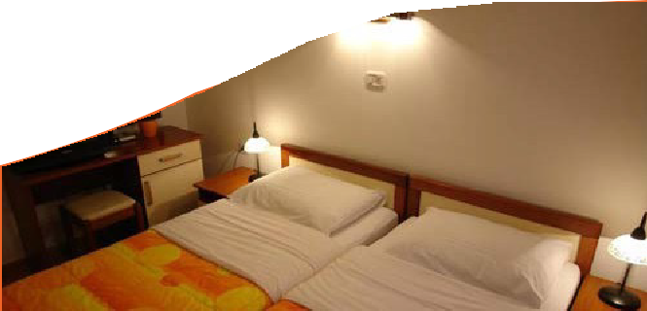
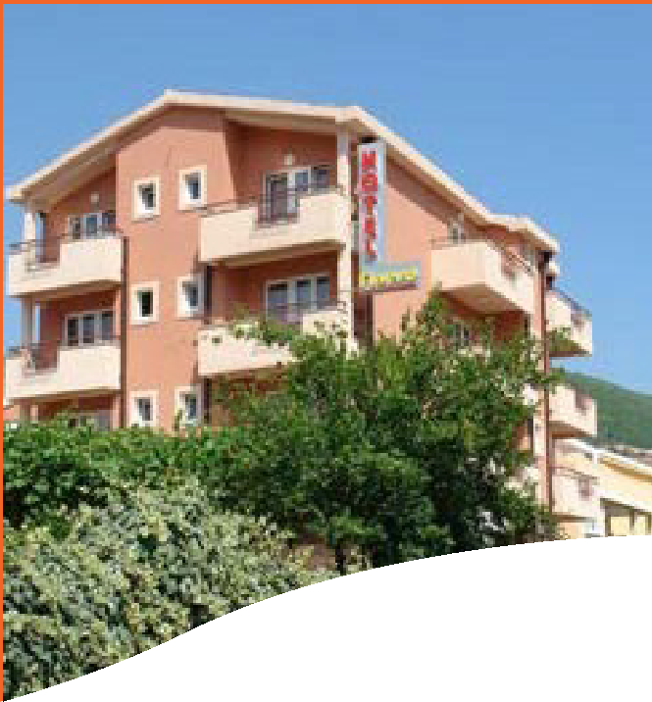
MAP-MARKED-ALT BUDVA - PRIMA COLAZIONE

SOGGIORNO DAL - AL |  | HOTEL FINESO
 |  | STANDARD ROOM
 |  | BASE 2 | 3° LETTO ADULTO | 3° LETTO CHD  2-12 ANNI N.C.
20/7 | 27/7 | 614 | 549 | 496
27/7 | 3/8 | 645 | 580 | 527
3/8 | 10/8 | 665 | 598 | 545
10/8 | 17/8 | 718 | 649 | 595
17/8 | 24/8 | 672 | 604 | 551
24/8 | 31/8 | 645 | 580 | 527
31/8 | 7/9 | 568 | 512 | 464
7/9 | 14/9 | 560 | 505 | 458
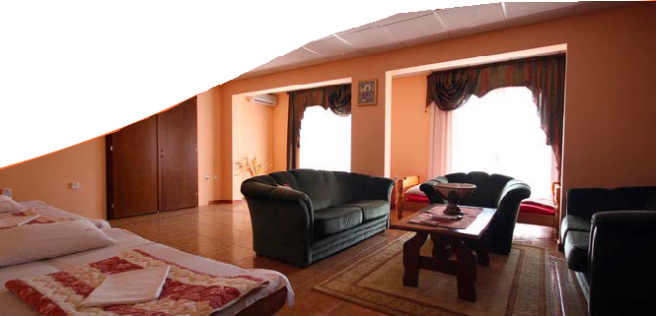
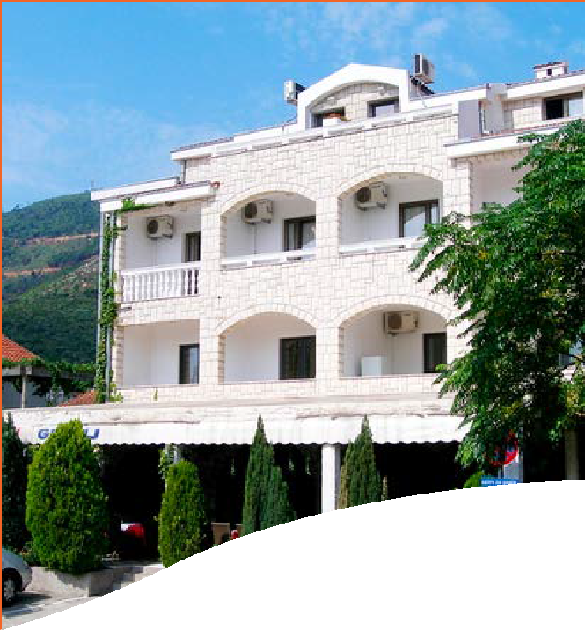
MAP-MARKED-ALT BUDVA - PRIMA COLAZIONE

SOGGIORNO  DAL - AL |  | HOTEL GRBALJ
 |  | CAMERA STANDARD
 |  | BASE 2
20/7 | 27/7 | 632
27/7 | 3/8 | 663
3/8 | 10/8 | 682
10/8 | 17/8 | 736
17/8 | 24/8 | 690
24/8 | 31/8 | 663
31/8 | 7/9 | 607
7/9 | 14/9 | 595

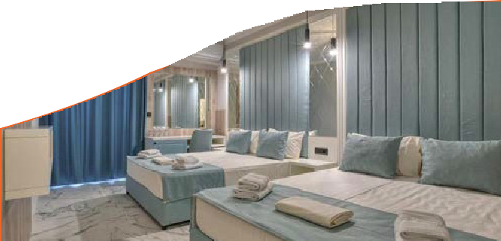
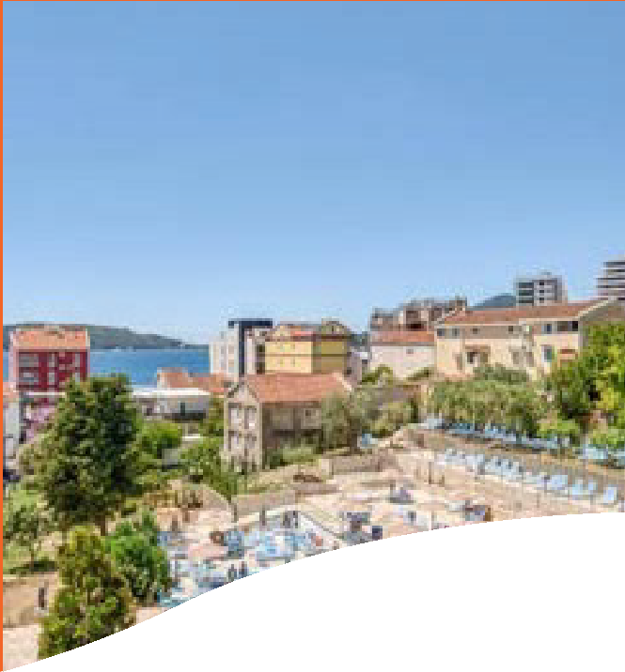
MAP-MARKED-ALT BUDVA - ALL INCLUSIVE

SOGGIORNO DAL - AL |  | HOTEL MONTENEGRINA
 |  | ECONOMY | SUPERIOR ROOM
 |  | BASE 2 | BASE 2 | 3° LETTO ADULTO | 3° LETTO CHD  2-12 ANNI N.C.
20/7 | 27/7 | 1064 | 1150 | 718 | 266
27/7 | 3/8 | 1095 | 1181 | 749 | 297
3/8 | 10/8 | 1120 | 1207 | 770 | 312
10/8 | 17/8 | 1184 | 1274 | 825 | 357
17/8 | 24/8 | 1133 | 1221 | 778 | 315
24/8 | 31/8 | 1008 | 1082 | 700 | 297
31/8 | 7/9 | 953 | 1023 | 656 | 268
7/9 | 14/9 | 866 | 923 | 606 | 268
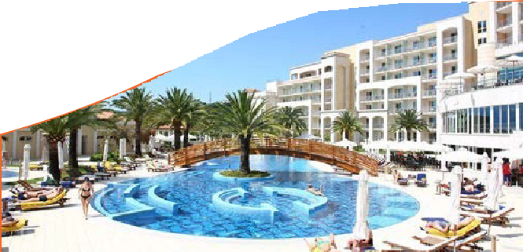
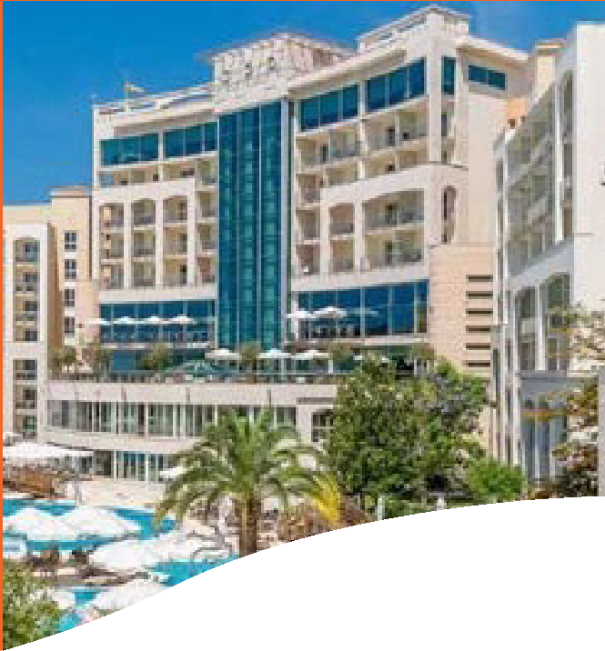
MAP-MARKED-ALT BUDVA - PRIMA COLAZIONE

SOGGIORNO DAL - AL |  | HOTEL SPLENDID
 |  | SUPERIOR ROOM MOUNTAIN VIEW
 |  | BASE 2 | 3° LETTO ADULTO | 3° LETTO CHD  2-6 ANNI N.C.
20/7 | 27/7 | 1636 | 1518 | 952
27/7 | 3/8 | 1800 | 1711 | 1075
3/8 | 10/8 | 1834 | 1724 | 1088
10/8 | 17/8 | 1917 | 1829 | 1168
17/8 | 24/8 | 1758 | 1697 | 1077
24/8 | 31/8 | 1504 | 1435 | 922
31/8 | 7/9 | 1243 | 1174 | 763
7/9 | 14/9 | 1212 | 1146 | 747

